Предметная неделя русского языка и литературы
В рамках проходившей в школе недели русского языка в 10а классе прошел урок-презентация на тему: «Сквернословие как разрушительный речевой фактор нашей жизни» (учитель Зинкова Галина Николаевна).
Ребята узнали о вреде сквернословия, о его влиянии на духовное и физическое развитие человека.
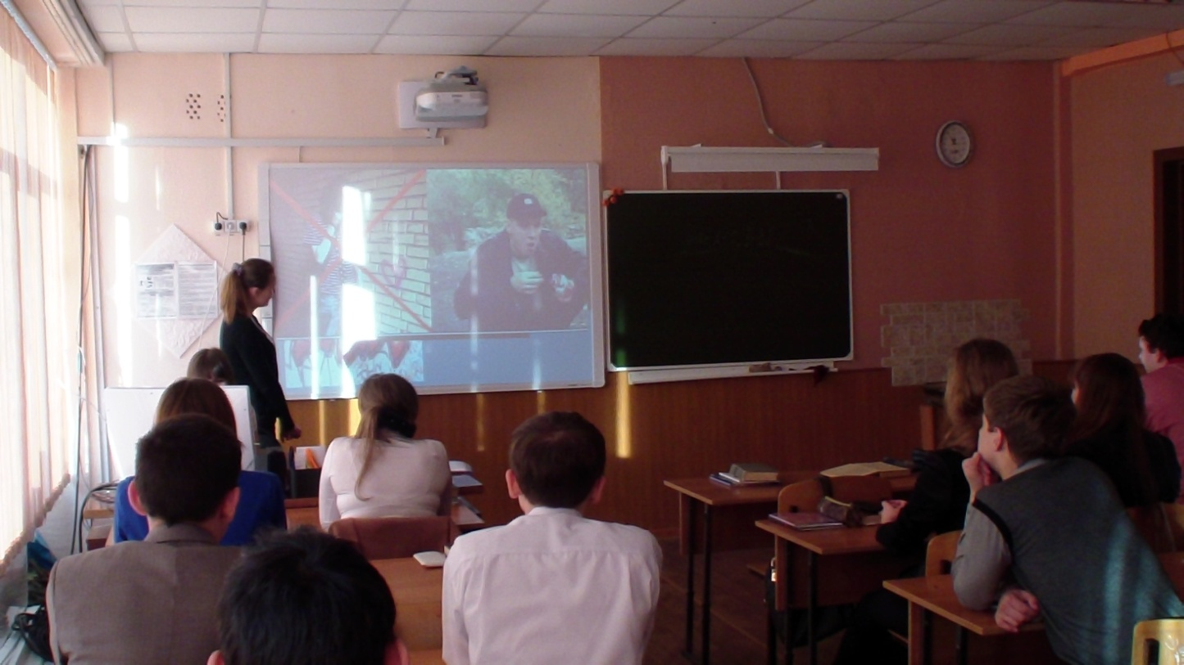

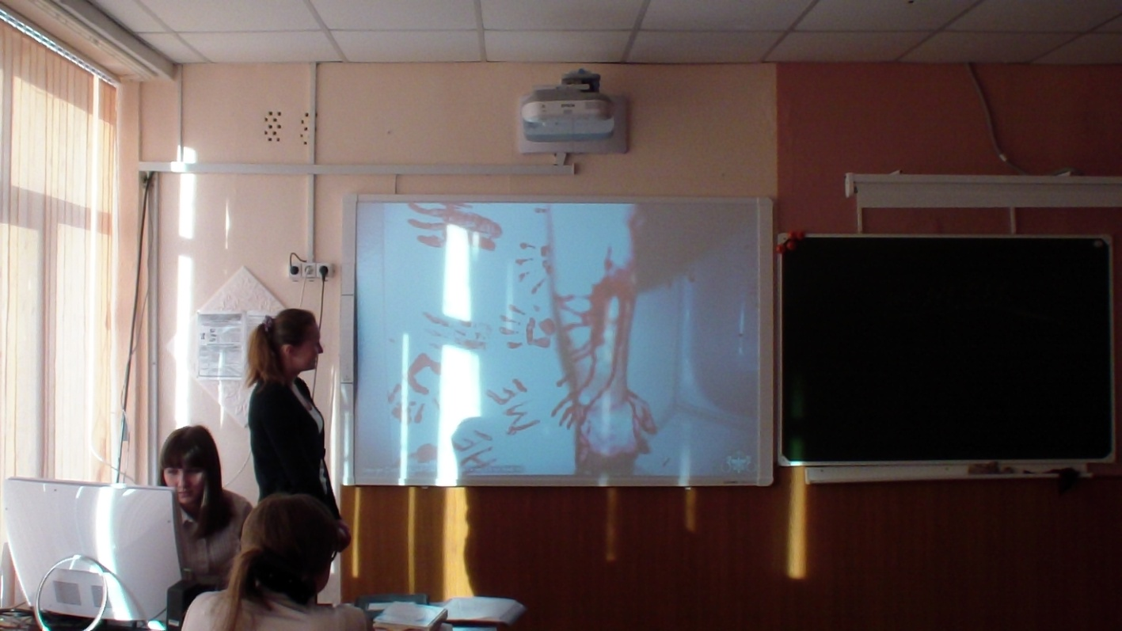

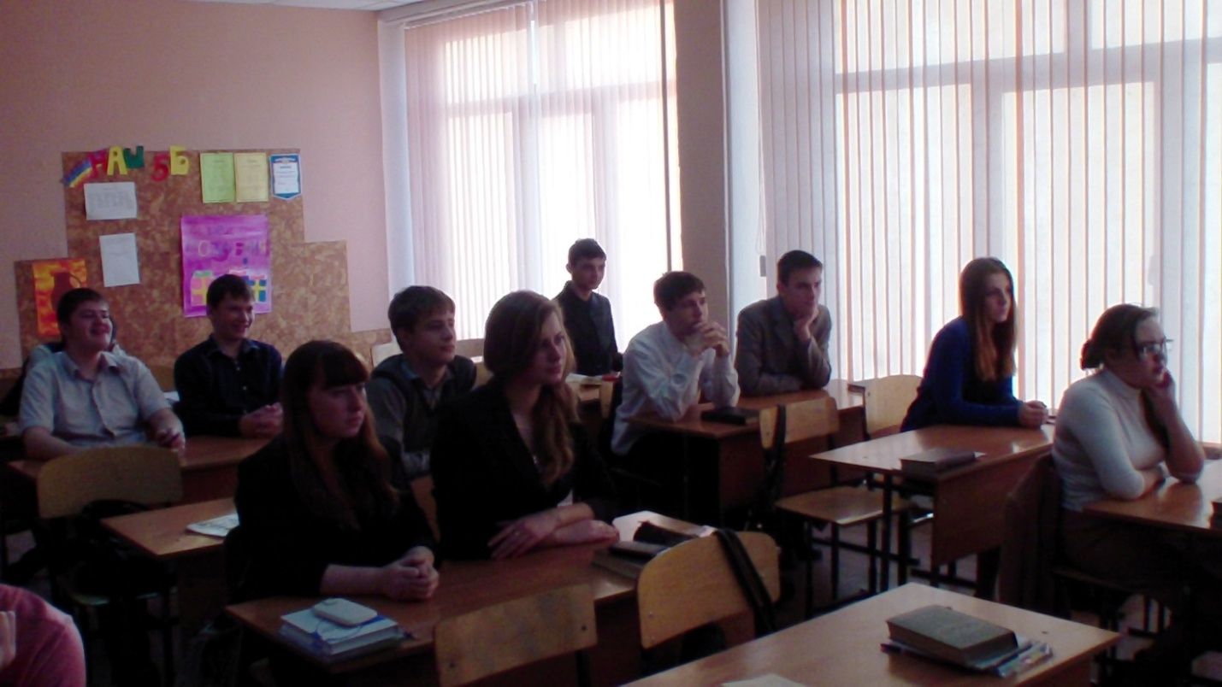

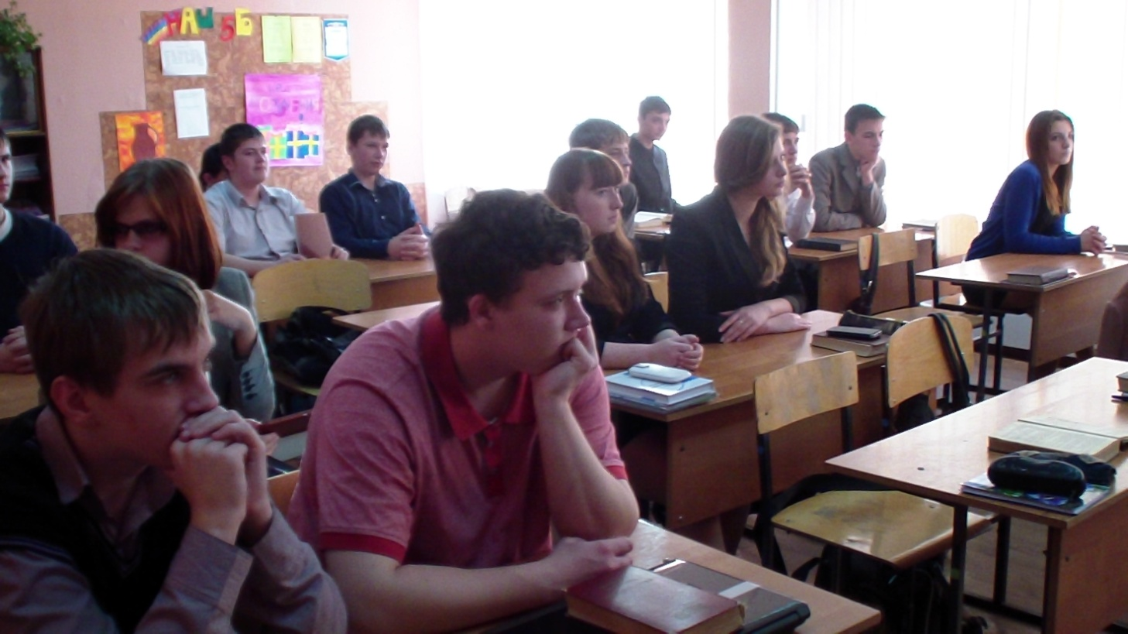
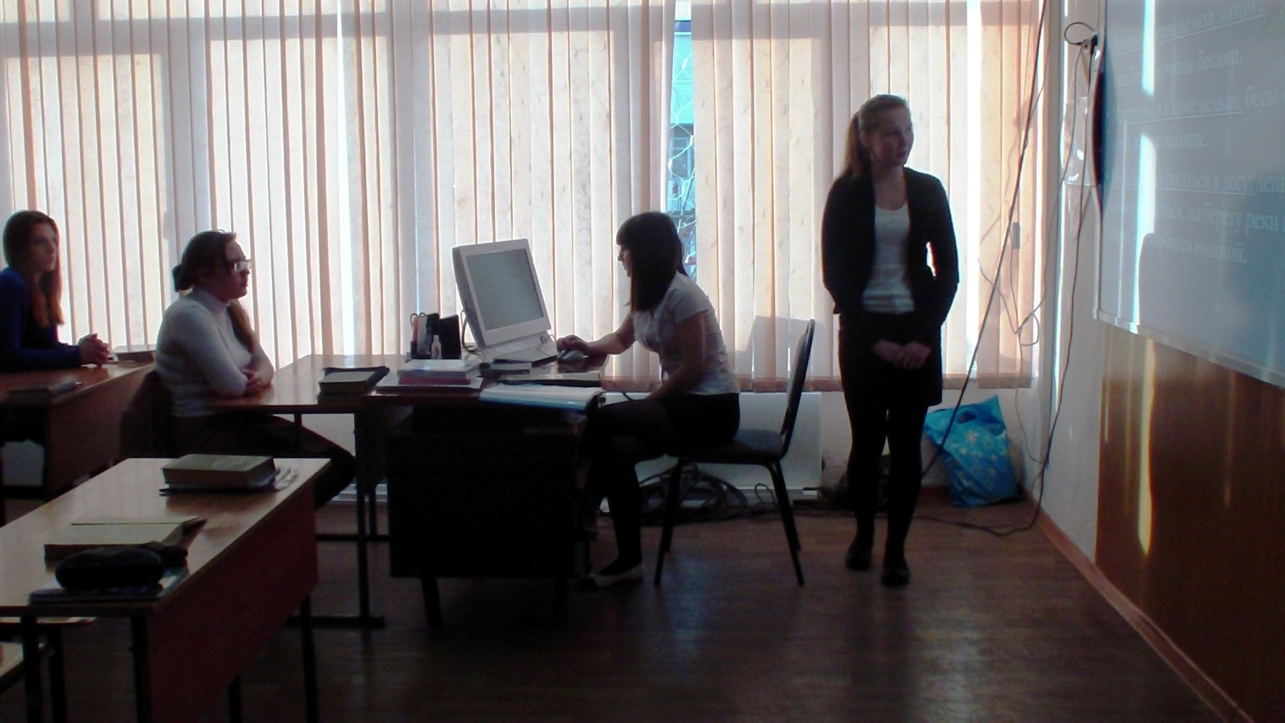

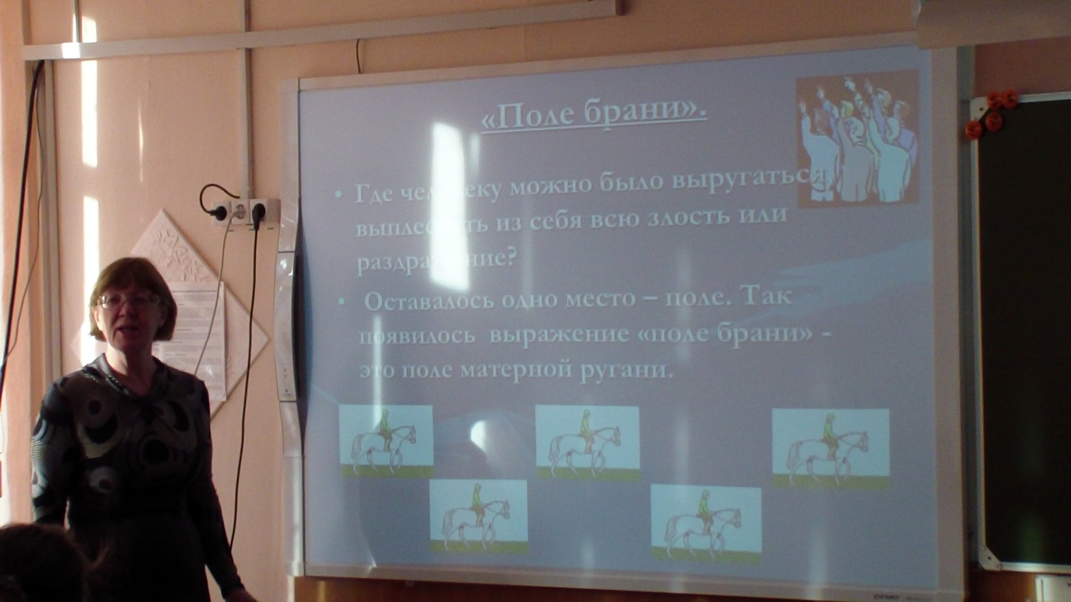

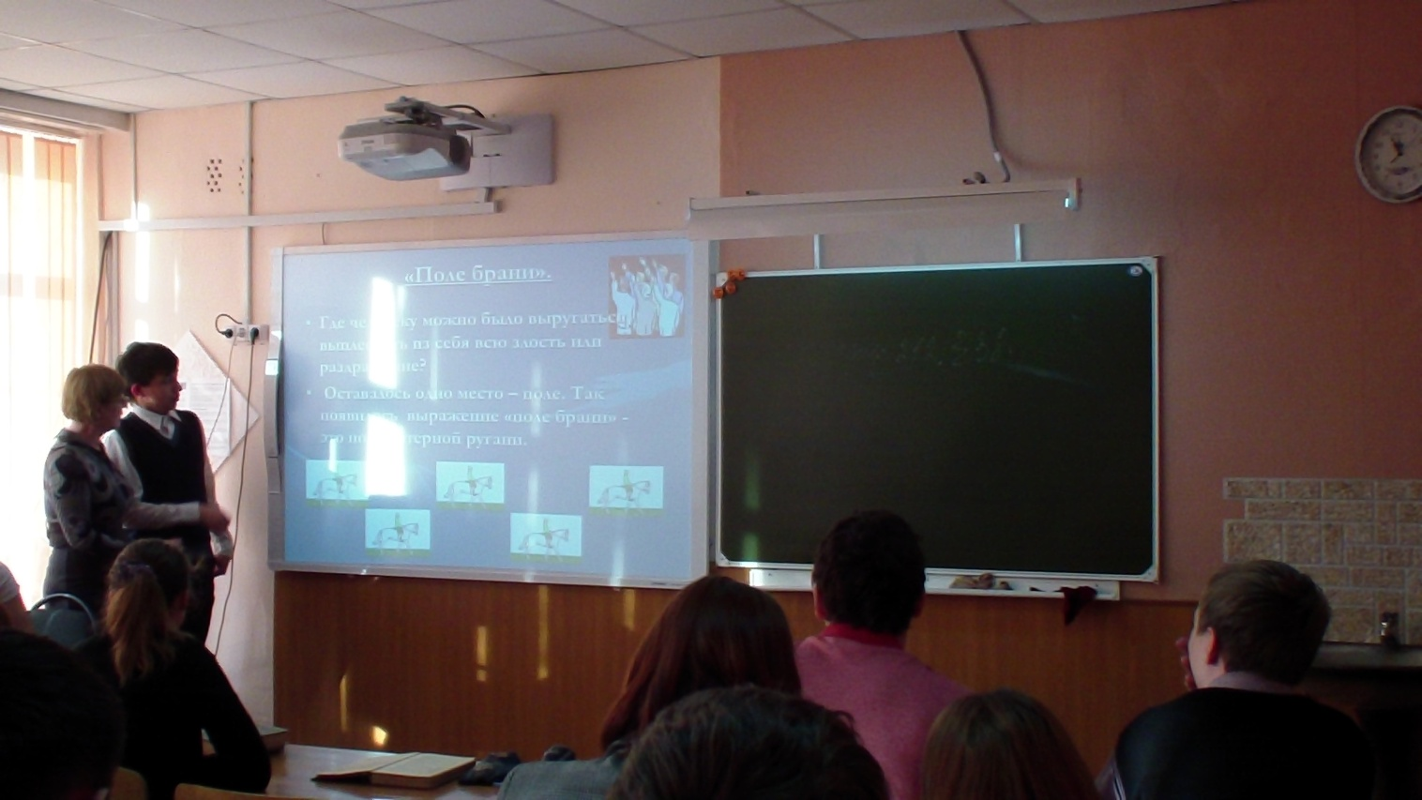

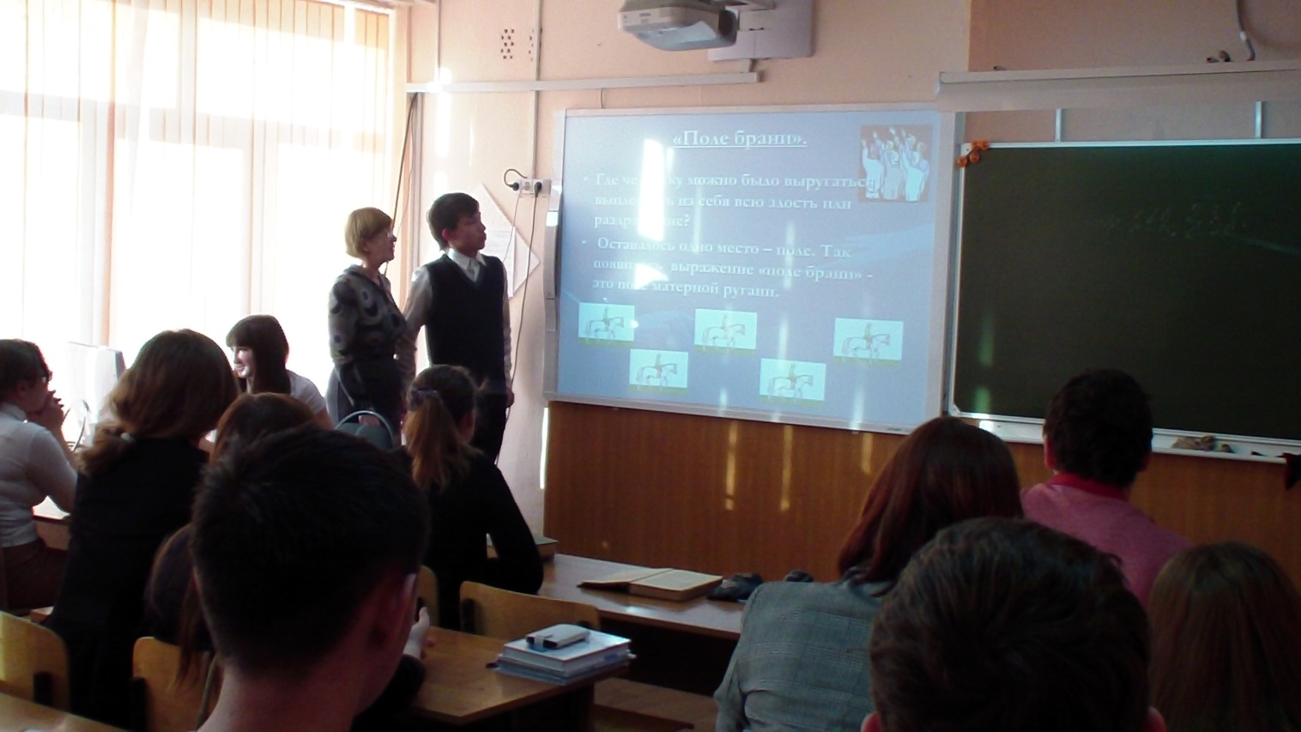

Также в рамках недели русского языка и литературы Борзенковой Ириной Сергеевной был дан открытый урок в 5б классе на тему «Сложносокращенные слова». Параллель 5-х классов в нашей школе уже обучается по стандартам второго поколения ФГОС. Поэтому и данный урок дал возможность посетившим его педагогам познакомиться с новой методикой.

